

## Cycle Ingénieur

**INFORMATIONS PRATIQUES - RENTREE 2016/2017**

* ***LES RENTREES***

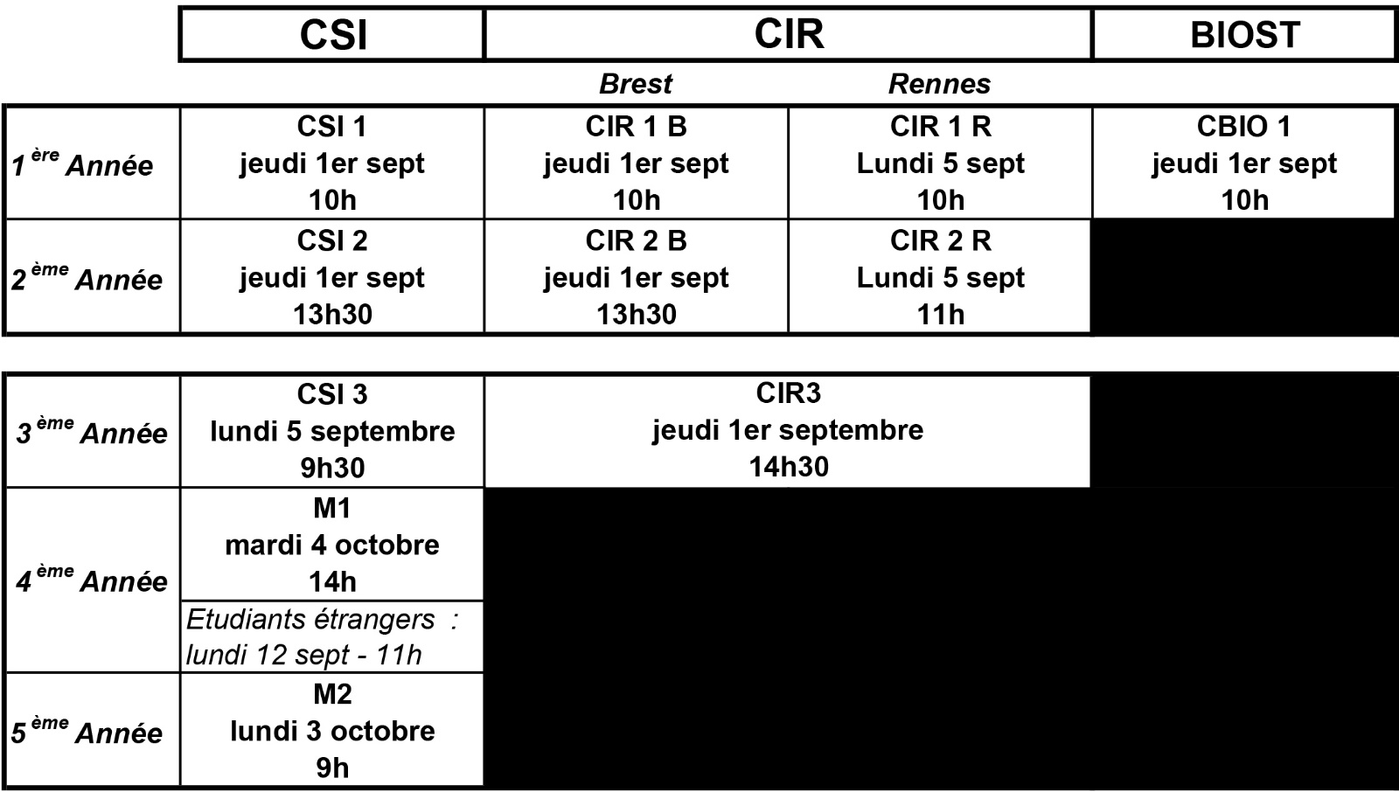

* ***LA SECURITE SOCIALE***

La cotisation SECURITE SOCIALE ETUDIANTE est fixée pour l’année 2016/2017 à 215 €.

Une présentation générale aura lieu le 7 septembre par la LMDE et la SMEBA dans les locaux de l’ISEN-Brest.

* ***EMPLOI DU TEMPS***

Les enseignements et devoirs du cycle ingénieur se répartissent du LUNDI MATIN au VENDREDI SOIR.

Les enseignements et devoirs du cycle informatique & Réseaux, 3ème année, ont lieu du LUNDI MATIN au SAMEDI MATIN.

* ***LE LOGEMENT***

Vous pouvez retrouver différentes informations sur :

<http://www.isen.fr/brest-rennes/vie-etudiante/infos-pratiques/>

<http://www.isen-immo.fr/>

* ***LES REPAS***

Les restaurants universitaires, gérés par le CROUS, se trouvent à proximité de l’école. Des services y sont assurés midi et soir. De plus, le foyer des étudiants de l’ISEN-Brest propose quelques plats rapides pour dépannage.

* ***LES BOURSES***

Les avis conditionnels de bourse sont à transmettre dès la rentrée au secrétariat des Etudes pour validation.

* ***LES BANQUES***

Pour vos frais de scolarité, vous pouvez opter pour un prêt étudiant. Les 2 établissements bancaires avec lesquels l’ISEN Brest/Rennes entretient des relations privilégiées :

⮚ BNP PARIBAS

Agence Brest Bellevue – 16 avenue Tarente – 29200 BREST - 02 98 01 86 00

⮚ CREDIT MUTUEL DE BRETAGNE

Agence Lambézellec – 2 route de Bohars – 29200 BREST – 02 98 03 04 75

* ***LE PC PORTABLE***

L’ISEN propose une offre négociée en partenariat avec HP pour nos étudiants. Un dossier complet est à votre disposition sur notre plateforme pour l’acquisition éventuelle d’un ordinateur portable via notre établissement.

* ***LES FRAIS DE SCOLARITE***

Les frais de scolarité (droits d’inscription et frais annexes) pour l’année scolaire 2016/2017 sont fixés à :

**6 800 euros/an.**

A ces frais, s’ajoutent diverses cotisations, Bureau Des Elèves, Bureau Des Sports, Assurances URSSAF et Sécurité Sociale (si cotisant).

Une facture détaillée vous sera envoyée courant septembre.

* ***SPORT – LV2***

Une réunion d’information est prévue le jeudi 15 septembre pour vous présenter les langues vivantes 2 proposées dans le cadre de votre année scolaire.

Les inscriptions se feront à la rentrée.